UNIVERSIDAD VERACRUZANA

FACULTAD DE ESTADÍSTICA E INFORMÁTICA

LICENCIATURA EN INGENIERÍA DE SOFTWARE

**DOCUMENTO ANÁLISIS DE**

**REQUERIMIENTOS PARA UN SISTEMAL DE CONTROL DE ACTIVIDADES DE LA BIBLIOTECA “LIC. JAVIER JUÁREZ SÁNCHEZ”**

EQUIPO:

SUSANA GONZÁLEZ PORTILLA

ERASMO CARLOS TORRES SANROMAN

JORGE ALAN BARRERA ARCOS

OMAR CORNELIO MUNGUÍA

XALAPA, VER. ABRIL 2016

|  |  |
| --- | --- |
| **Nombre del CU:** | Buscar USUARIO |
| **Descripció:** | El bibliotecario ingresará matrícula o número de personal de un USUARIO para buscarlo. |
| **Actor(es):** | Bibliotecario de circulación |
| **Precondición:** | 1. Iniciar sesión en el sistema. |
| **Flujo normal:** | 1. Bibliotecario ingresa matrícula o número de personal del USUARIO que desea buscar. 2. Bibliotecario da clic en buscar. 3. El sistema muestra los datos del USUARIO: nombre, dirección, teléfono, tipo de USUARIO y correo electrónico, en campos editables. |
|  |
|  |
| **Flujo fallido** | 3.1 Sistema no encuentra al USUARIO y muestra campos vacíos. |
| **Flujo de excepción:** | 3.1 Si el sistema no pudiera conectarse con la base de datos, se desplegará el mensaje de error “Error de conexión, intente más tarde”. |
|  |  |

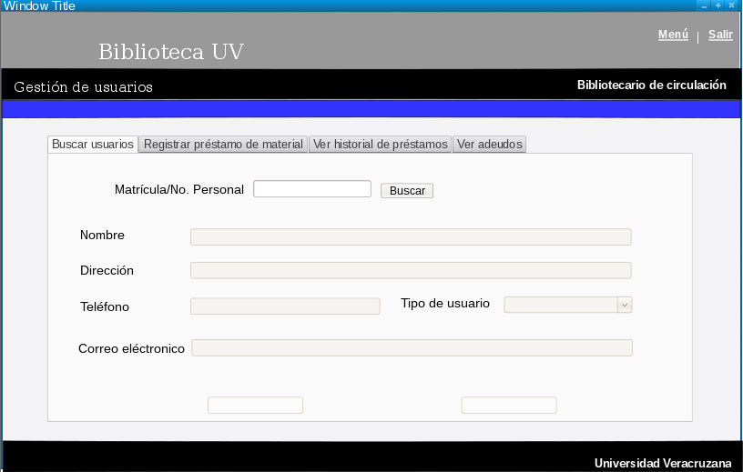

|  |  |
| --- | --- |
| **Nombre del CU:** | Registrar nuevo USUARIO |
| **Descripción:** | Bibliotecario podrá ingresar nuevos USUARIOS al sistema ingresando sus datos tales como: Nombre, dirección, teléfono, tipo de USUARIO y correo electrónico. |
| **Actor(es):** | Bibliotecario de circulación |
| **Precondición:** | 1. Iniciar sesión en el sistema. 2. Que el USUARIO no esté registrado en el sistema. |
| **Flujo normal:** | 1. Incluye al caso de uso Buscar USUARIO. 2. Sistema muestra campos para ingresar datos del USUARIO. 3. Bibliotecario ingresa los siguientes datos del USUARIO: Nombre, dirección, teléfono, tipo de USUARIO y correo electrónico. 4. Bibliotecario da clic en guardar cambios. 5. Sistema muestra el mensaje de éxito “Registro guardado correctamente”. |
|  |
| **Flujo fallido:** | 3. Faltan campos para poder registrar un nuevo USUARIO, el sistema desplegará un mensaje de error, “No se podrá continuar hasta que todos los campos estén completos”. |
| **Flujos alterno:** | 1.1 Si el usuario está dado de alta en el sistema, extiende al caso de uso actualizar registro de USUARIO.  3.1 Bibliotecario da clic en cancelar.  3.2 volver al paso 1 del flujo normal. |
|  |
| **Flujo de excepciones:** | 4.1 Si el sistema no pudiera conectarse con la base de datos se desplegará el mensaje de error, “Error de conexión, intente más tarde”. |
| **Incluye:** | Buscar USUANombre, dirección, teléfono, tipo de USUARIO y correo electrónico.RIO |

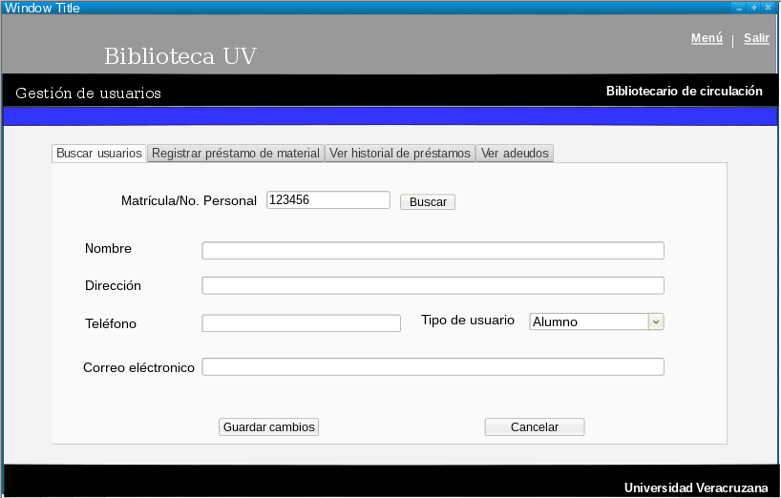

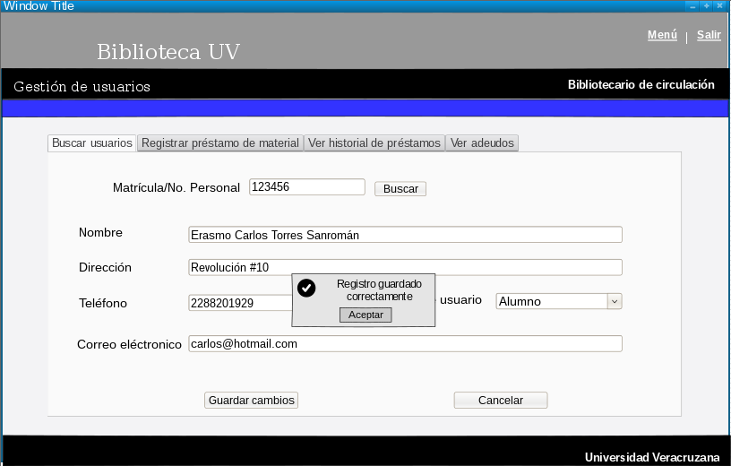

|  |  |
| --- | --- |
| **Nombre del CU:** | Actualizar registro de USUARIO |
| **Descripción:** | Bibliotecario podrá actualizar los datos de los USUARIOS que ya estén dados de alta en el sistema. |
| **Actor(es):** | Bibliotecario de circulación |
| **Precondición:** | 1. Iniciar sesión en el sistema. 2. Que el USUARIO esté registrado en el sistema. |
| **Flujo normal:** | 1. Sistema muestra campos con los datos del USUARIO: Nombre, dirección, teléfono, tipo de USUARIO y correo electrónico. 2. Bibliotecario puede editar los datos del USUARIO. 3. Bibliotecario da clic en guardar cambios. 4. Sistema muestra el mensaje de éxito “registro guardado correctamente”. |
|  |
| **Flujos alterno:** | 2.1 Bibliotecario da clic en cancelar.  2.2 volver al paso 1 del flujo normal. |
|  |
| **Flujo fallido:** | 3.1 Si el bibliotecario deja vacío algún campo el sistema mostrará un mensaje de error, “no se podrá continuar hasta que los campos estén completos”. |
| **Flujo de excepción:** | 2.1 Si el sistema no pudiera conectarse con la base de datos se desplegará un mensaje de error, “error de conexión, intente más tarde”. |
| **Incluye:** | Buscar USUARIO |
| **Extiende:** | Registrar USUARIO. |

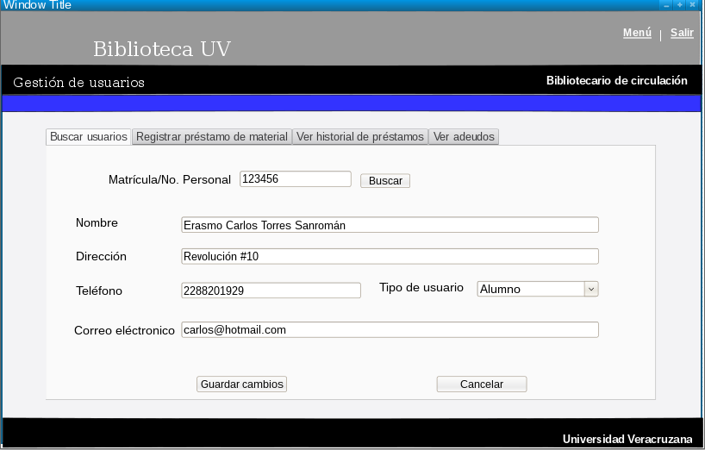

|  |  |
| --- | --- |
| **Nombre del CU:** | Registrar PRÉSTAMO |
| **Descripción:** | El USUARIO podrá registrar uno o varios PRÉSTAMOS a un lector. |
| **Actor(es):** | Bibliotecario de circulación. |
| **Precondición:** | 1. Iniciar sesión en el sistema. 2. Que el USUARIO que solicita el préstamo exista en el sistema. |
| **Flujo normal:** | 1. Incluye el caso de uso buscar USUARIO. 2. El actor selecciona la pestaña registrar PRÉSTAMO. 3. El actor escanea el folio del MATERIAL. 4. El sistema muestra en pantalla la información del MATERIAL que se está solicitando, la fecha en que se presta y la fecha en la que se tiene que devolver. 5. El actor selecciona la opción “registrar PRÉSTAMO.” 6. El sistema muestra un mensaje de éxito “Préstamo registrado”. 7. El estado del MATERIAL cambia a no disponible. |
|  |
| **Flujo alterno:** | 1. El actor da clic en cancelar. 2. Volver al paso 1 del flujo normal. |
|  |
| **Flujo fallido:** | 1. El sistema no encontró ninguna coincidencia de la búsqueda con el MATERIAL de la biblioteca, el sistema mostrará un mensaje de que ningún MATERIAL coincide con esos criterios. |
| **Flujo de excepción:** | 5.1 Si el sistema no pudiera conectarse con la base de datos se desplegará un mensaje de error, “error de conexión, intente más tarde”. |
|  |
| **Postcondición:** | El USUARIO registra uno o varios PRÉSTAMOS a un lector. |

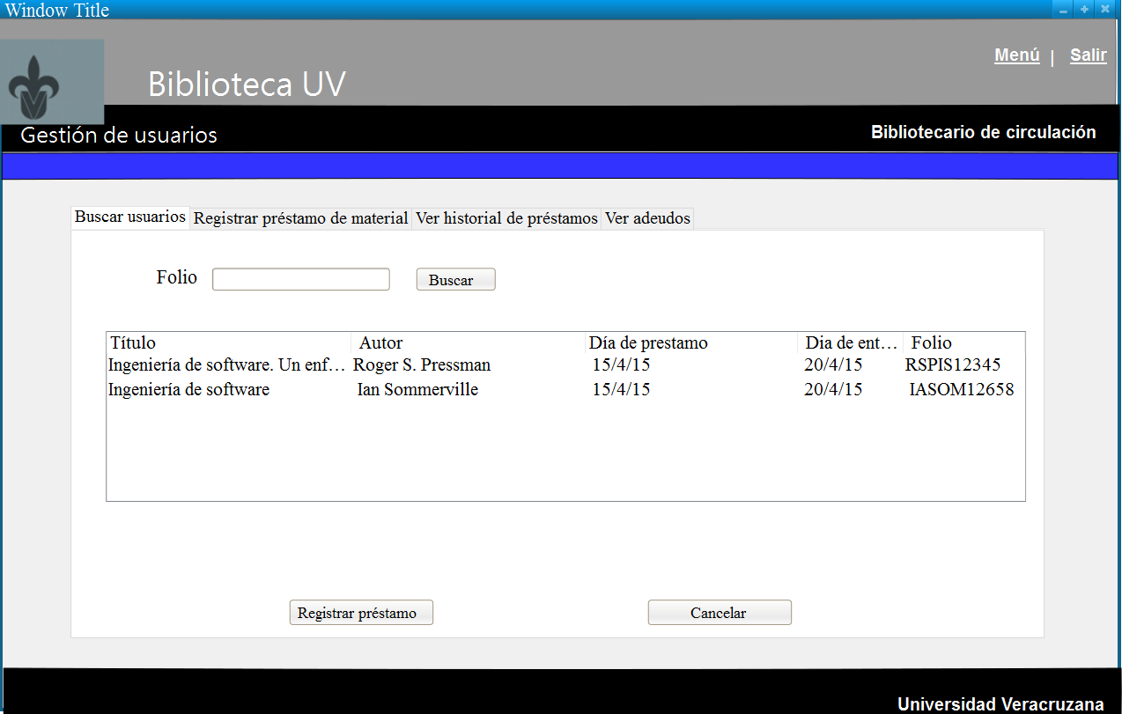

|  |  |
| --- | --- |
| **Nombre del CU:** | Registrar devolución |
| **Descripción:** | El Bibliotecario de circulación podrá registrar la devolución del MATERIAL prestado a un lector. |
| **Actor(es):** | Bibliotecario de circulación. |
| **Precondición:** | 1. Iniciar sesión en el sistema. |
| **Flujo normal:** | 1. El actor seleccionara la opción devolución de MATERIAL. 2. El sistema desplegará en pantalla un cuadro de búsqueda. 3. El USUARIO escanea o digita el folio del libro. 4. El sistema muestra el MATERIAL que fue prestado y el nombre de la persona a quien fue prestado. 5. El USUARIO selecciona la opción Devolver MATERIAL. 6. El sistema muestra un mensaje de éxito. 7. El estado del MATERIAL cambia a disponible. |
|  |
| **Flujos alterno:** | 4.1 El usuario da clic en cancelar.  4.2 Volver al paso 2 del flujo normal. |
|  |
| **Flujo fallido:** | 5.1 El sistema no encuentra ninguna coincidencia en el sistema con el código introducido. |
| **Flujo de excepción:** | 5.1 Si el sistema no pudiera conectarse con la base de datos se desplegará el mensaje de error, “error de conexión, intente más tarde”. |
|  |
| **Postcondición:** | El USUARIO registra la devolución de un MATERIAL. |

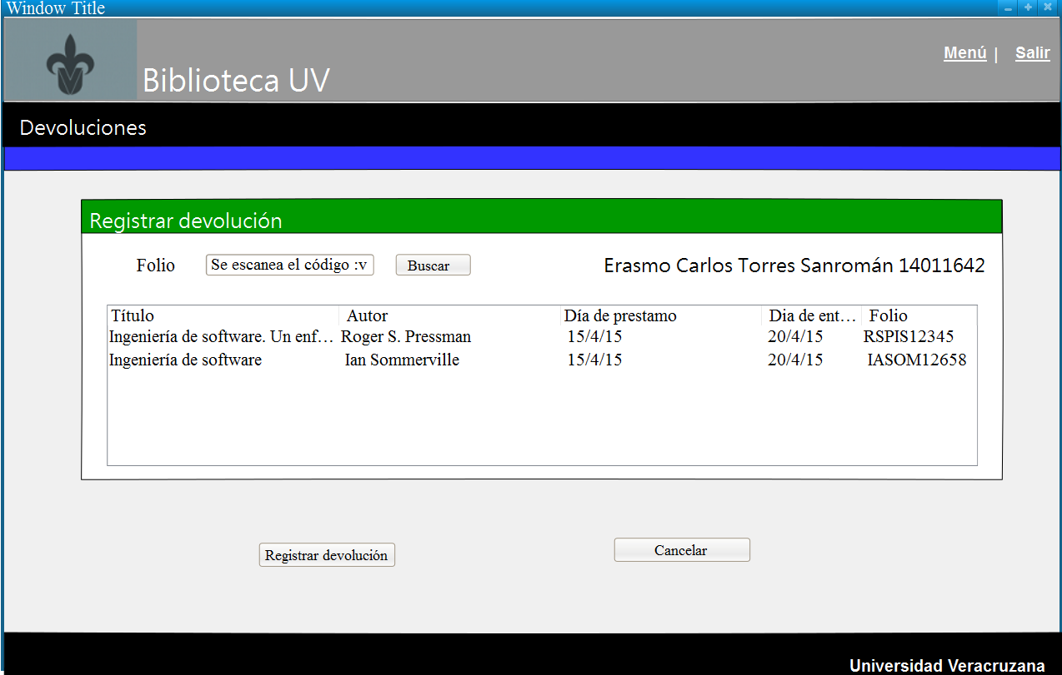

|  |  |
| --- | --- |
| **Nombre del CU:** | Ver historial de PRÉSTAMOS |
| **Descripción:** | Bibliotecario podrá visualizar el registro de los PRÉSTAMOS de cada USUARIO. |
| **Actor(es):** | Bibliotecario de circulación |
| **Precondición:** | 1. Iniciar sesión en el sistema. 2. Que el USUARIO esté en el sistema. |
| **Flujo normal:** | 1. Incluye al caso de uso Buscar usuario. 2. Bibliotecario selecciona la pestaña ver historial de PRÉSTAMOS. 3. Bibliotecario elige el tipo de MATERIAL del cual quiere visualizar los PRÉSTAMOS. 4. Sistema muestra una tabla con los siguientes datos de cada PRÉSTAMO: Título del MATERIAL, autor, fecha PRÉSTAMO, fecha devolución, estado y la opción de extender PRÉSTAMO. |
|  |
| **Flujo alterno:** | 3.1 El USUARIO no cuenta aún con préstamos, el sistema mostrará un mensaje de “Aún no hay registro de préstamos”  4.1 Actor da clic en extender tiempo de PRÉSTAMO.  4.2 Extiende al caso de uso extender tiempo de PRÉSTAMO. |
| **Flujo fallido:** | * 1. El sistema no encontró ninguna coincidencia con la búsqueda del USUARIO. |
| **Flujo de excepción:** | 1.Si el sistema no pudiera conectarse con la base de datos se desplegará el mensaje de error, “error de conexión, intente más tarde”. |
| **Incluye:** | Buscar USUARIO |

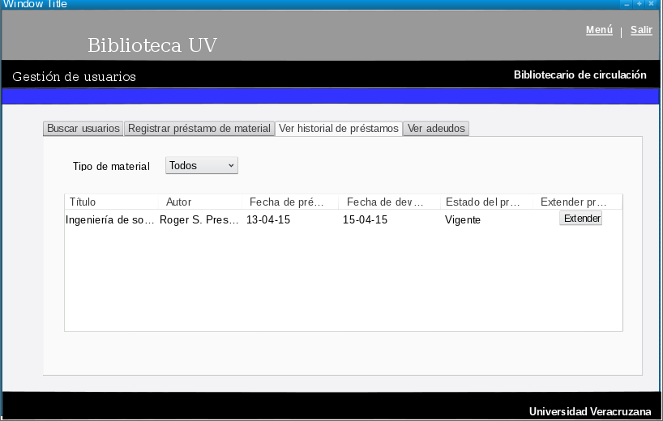

|  |  |
| --- | --- |
| **Nombre del CU:** | Extender tiempo de PRÉSTAMO |
| **Descripción:** | Bibliotecario podrá agregar más tiempo al PRÉSTAMO de un lector. |
| **Actor(es):** | Bibliotecario de circulación |
| **Precondición:** | * 1. Iniciar sesión en el sistema.   2. Que el USUARIO esté en el sistema. |
| **Flujo normal:** | 1. Incluye caso de uso Buscar usuario. 2. El actor selecciona la opción de extender PRÉSTAMO. 3. El sistema despliega una ventana con el mensaje “Desea extender el tiempo de PRÉSTAMO” con dos opciones. 4. El USUARIO selecciona la opción la opción aceptar. 5. El sistema muestra en mensaje un mensaje de éxito con la nueva fecha de entrega de MATERIAL. |
|  |
| **Flujo alterno:** | 1.1 El lector no tiene ningún préstamo activo, por lo cual la opción de extender préstamo no está disponible.  3.1 El USUARIO selecciona la opción cancelar, el sistema no extenderá el tiempo de préstamo del MATERIAL del lector. |
| **Flujo fallido:** | 1.1 El sistema no encuentra coincidencia con la búsqueda hecha por el USUARIO, el sistema muestra un mensaje de error. |
| **Flujo de excepción:** | 1.1 Si el sistema no pudiera conectarse con la base de datos se desplegará un mensaje de error.  1.1 Si el sistema tuviera un problema con la conexión se desplegará un mensaje de error y se terminará el caso de uso. |
| **Extiende:** | Ver historial de PRÉSTAMOS. |
| **Incluye:** | Buscar USUARIO |

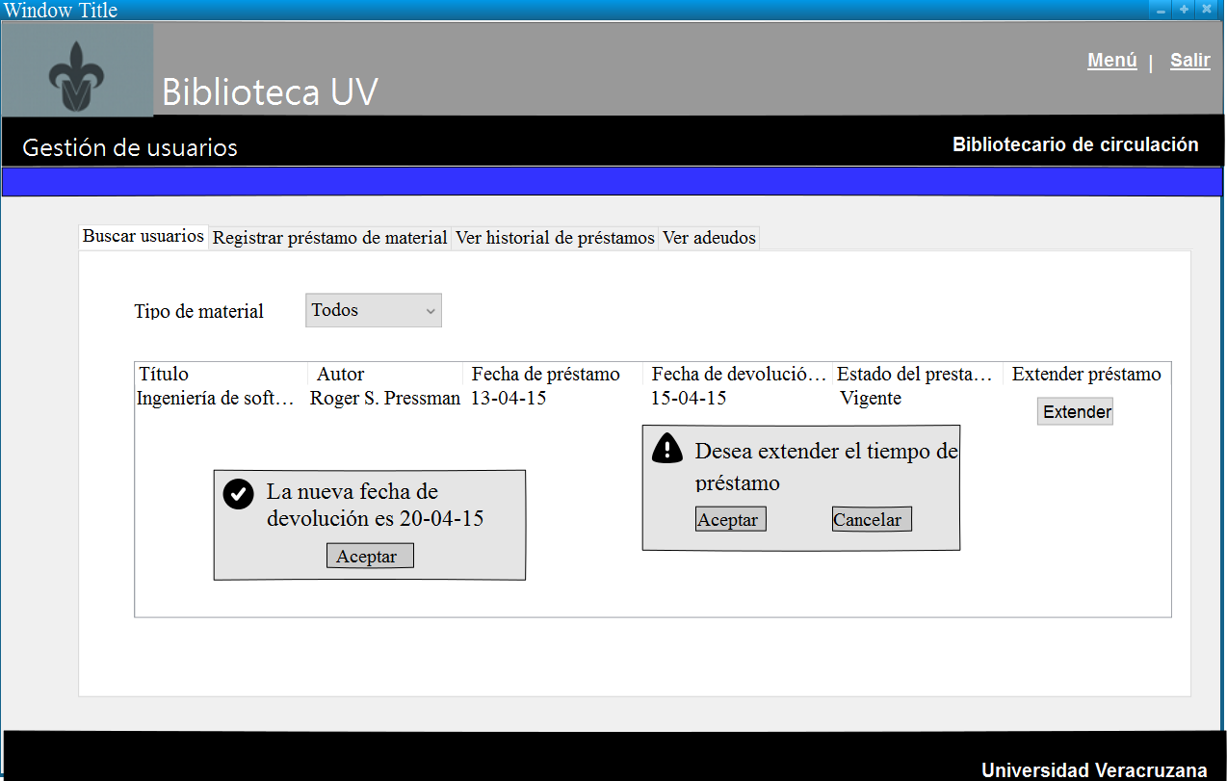

|  |  |
| --- | --- |
| **Nombre del CU:** | Ver adeudos |
| **Descripción:** | Bibliotecario podrá visualizar los adeudos de cada USUARIO. |
| **Actor(es):** | Bibliotecario de circulación |
| **Precondición:** | 1. Iniciar sesión en el sistema. 2. Que el USUARIO esté en el sistema. |
| **Flujo normal:** | 1. Incluye al caso de uso Buscar usuario. 2. Bibliotecario selecciona la pestaña ver adeudos. 3. Sistema muestra una tabla con los datos del adeudo: título del MATERIAL, autor, días de atraso, monto y el estado. También mostrará el total de todos los adeudos. |
|  |
| **Flujo alterno:** | 1. Si el USUARIO no tiene adeudos, el sistema desplegará un mensaje “El USUARIO no tiene adeudos”.   3.1 actor da clic en registrar pago de adeudos.  3.2 Extiende al caso de uso registrar pago de adeudo. |
| **Flujo de excepción:** | 1.1Si el sistema no pudiera conectarse con la base de datos se desplegará el mensaje de error, “error de conexión, intente más tarde”. |
| **Incluye:** | Buscar USUARIO. |

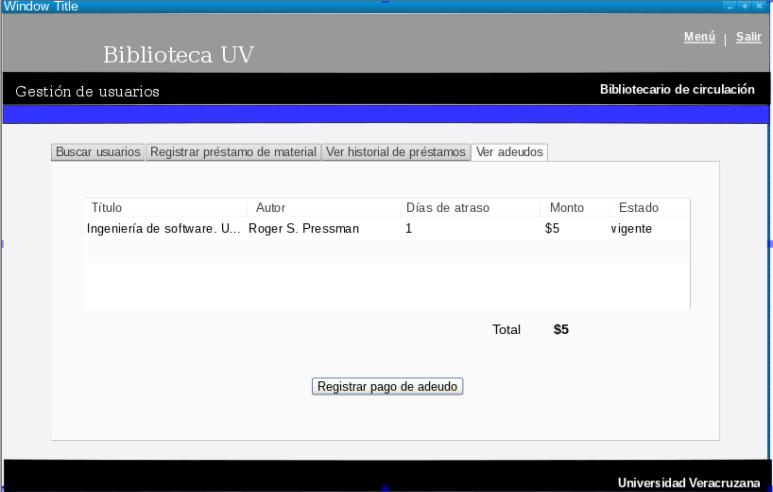

|  |  |
| --- | --- |
| **Nombre del CU:** | Registrar pago de adeudo |
| **Descripción:** | Bibliotecario podrá visualizar el pago de los adeudos, que los USUARIOs realizan en las cajas de la biblioteca. |
| **Actor(es):** | Bibliotecario de circulación |
| **Precondición:** | 1. Iniciar sesión en el sistema. 2. Que el USUARIO esté en el sistema. |
| **Flujo normal:** | 1. Da clic en registrar pago de adeudos. 2. Sistema solicita el folio del pago. 3. Bibliotecario ingresa el folio del pago. 4. Bibliotecario da clic en aceptar. 5. Sistema muestra el mensaje de éxito: el pago por cantidad ha sido registrado. 6. El estado del adeudo cambia a pagado y el total cambia a $0. |
|  |
| **Flujo alterno:** | 3.1 Actor da clic en cancelar.  3.2 Volver al paso 1 del flujo normal. |
| **Flujo fallido:** | 3.1 El folio ingresado no es válido. |
| **Flujo de excepción:** | 4.1 Si el sistema no pudiera conectarse con la base de datos se desplegará el mensaje de error, “error de conexión, intente más tarde”. |
| **Incluye:** | Buscar USUARIO. |
| **Extiende:** | Ver adeudos. |

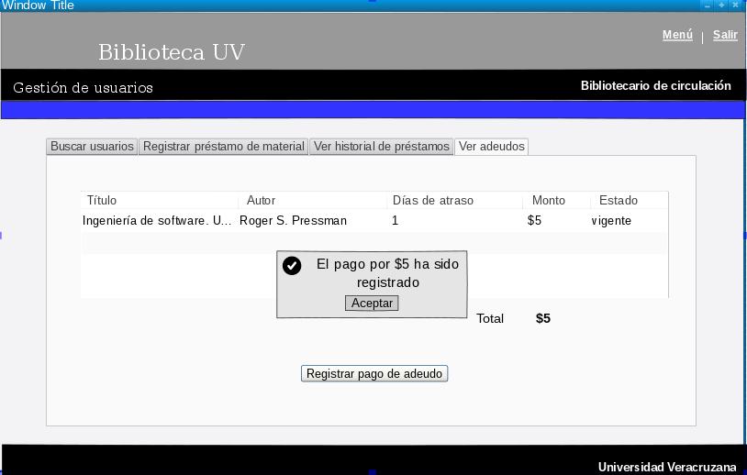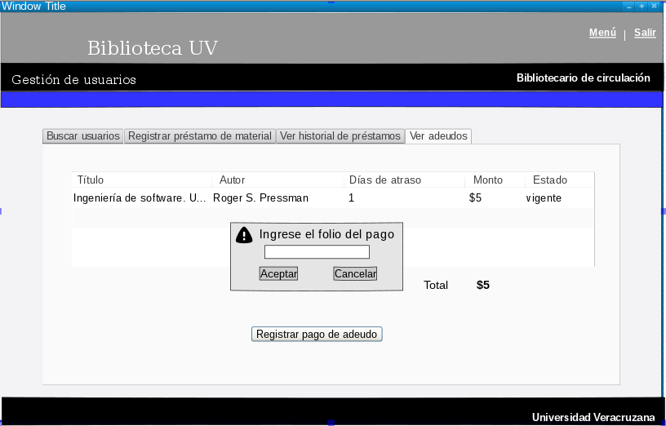

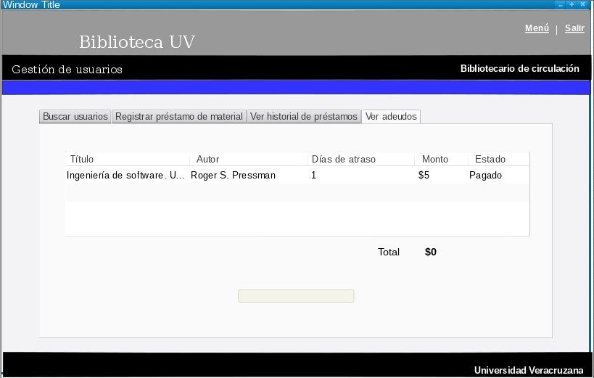

|  |  |
| --- | --- |
| **Nombre del CU:** | Buscar MATERIAL |
| **Descripción:** | El USUARIO podrá obtener una lista con los MATERIALES que coincidan con la búsqueda. |
| **Actor(es):** | Bibliotecario de circulación, lector. |
| **Precondición:** | 1. Que el material esté en el sistema. |
| **Flujo normal:** | 1. El USUARIO seleccionará que palabra clave desea buscar y sobre que atributo del MATERIAL como autor, editorial, título y dará clic en la opción Ir. 2. El sistema mostrará las coincidencias de la búsqueda del USUARIO, mostrará el título, el autor, el tipo de MATERIAL, la editorial, su clasificación y su estado. |
|  |
| **Flujos alterno:** | 1.1 Si el USUARIO no selecciona ningún filtro de búsqueda, el sistema hará una búsqueda más extensa dentro de todos los materiales que coincidan con los criterios de búsqueda. |
|  |
| **Flujo fallido:** | 2.1 El sistema no encontró ninguna coincidencia de la búsqueda con el MATERIAL de la biblioteca, el sistema mostrará un mensaje de que ningún MATERIAL coincide con esos criterios. |
| **Flujo de excepción:** | 2.1 Si el sistema no pudiera conectarse con la base de datos se desplegará el mensaje de error, “error de conexión, intente más tarde”. |
|  |
| **Postcondición:** | El USUARIO obtiene la información de los MATERIALES que desea buscar. |

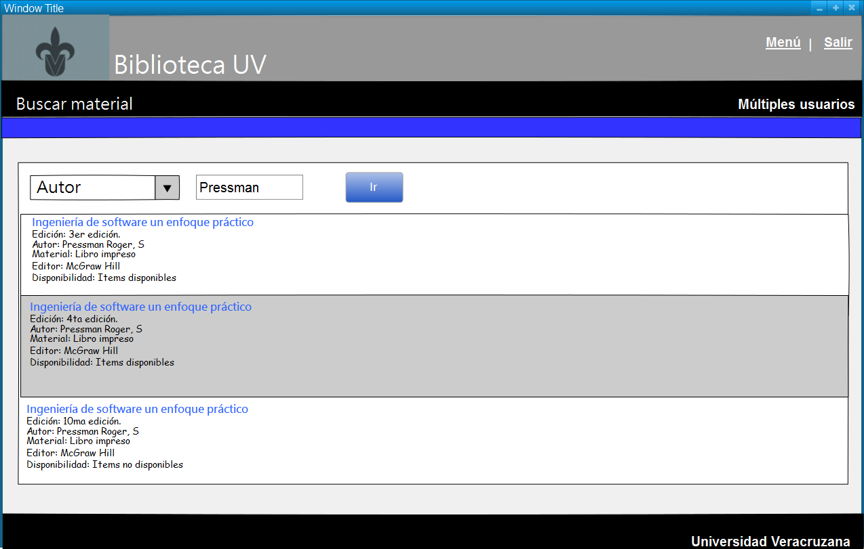

|  |  |
| --- | --- |
| **Nombre del CU:** | Solicitar cotización de MATERIALES |
| **Descripción:** | El USUARIO obtendrá una cotización de MATERIALES en base al MATERIAL que solicite, la cantidad y a que PROVEEDOR se le solicitara. |
| **Actor(es):** | Jefe de biblioteca |
| **Precondición:** | 1. Iniciar sesión en el sistema. 2. Existan solicitudes de MATERIALES. |
| **Flujo normal:** | 1. En la pantalla en la que se visualizan las solicitudes de MATERIALES del jefe de biblioteca, el PROVEEDOR selecciona la cantidad de ejemplares que desea cotizar. 2. El USUARIO selecciona la opción “solicitar cotización”. 3. El sistema realiza la consulta al PROVEEDOR enviándole un correo con los MATERIALES solicitados y la cantidad, además de un formulario para que envíe el costo por los materiales. 4. Cuando el sistema recibe respuesta del PROVEEDOR, el sistema despliega una lista con los MATERIALES que han sido cotizados e información de ellos (Nombre, edición, nombre del autor, el tipo de MATERIAL, el PROVEEDOR, su número de solicitud y el precio resultante de la cotización). |
|  |
| **Flujos alterno:** | 4.1 El sistema recibe la notificación de que no existe el MATERIAL solicitado o la cantidad de ejemplares es insuficiente. |
|  |
| **Flujo de excepción:** | * 1. Si se pierde la conexión, el sistema notifica al USUARIO mediante un mensaje.   2. Si no puede conectar con la base de datos, el sistema notifica al USUARIO mediante un mensaje. |
|  |
| **Flujo fallido:** | 4.1 El sistema no recibe respuesta del PROVEEDOR. |
| **Postcondición:** | El USUARIO obtiene la cotización de los MATERIALES que desea adquirir. |

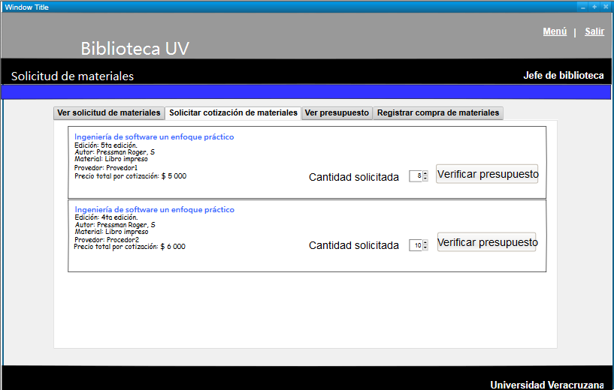

|  |  |
| --- | --- |
| **Nombre del CU:** | Ver presupuesto |
| **Descripción:** | El USUARIO puede visualizar su presupuesto actual y añadir fondos a este. |
| **Actor(es):** | Jefe de biblioteca |
| **Precondición:** | 1. Iniciar sesión en el sistema. 2. Que exista presupuesto registrado en el sistema. |
| **Flujo normal:** | 1. El sistema muestra el presupuesto actual. 2. El sistema muestra los campos para añadir fondos, procedencia y cantidad a añadir. |
|  |
| **Flujos alterno:** | 3 Si el USUARIO quiere añadir fondos, ingresa el nombre de la instrucción o persona que realizo la donación a los fondos de la biblioteca y la cantidad.  3.1 El USUARIO selecciona la opción “añadir fondos”.  3.2 El sistema actualiza los fondos que se tienen registrados en el sistema. |
|  |
| **Flujo de excepción:** | 1.1 Si se pierde la conexión, el sistema notifica al USUARIO mediante un mensaje.  2.1 Si no puede conectar con la base de datos, el sistema notifica al USUARIO mediante un mensaje.  3.1 Si se pierde la conexión, el sistema notifica al USUARIO mediante un mensaje. |
|  |
| **Flujo fallido:** | 1. El sistema no muestra fondos. |
| **Postcondición:** | El USUARIO obtiene visualiza el presupuesto actual. |

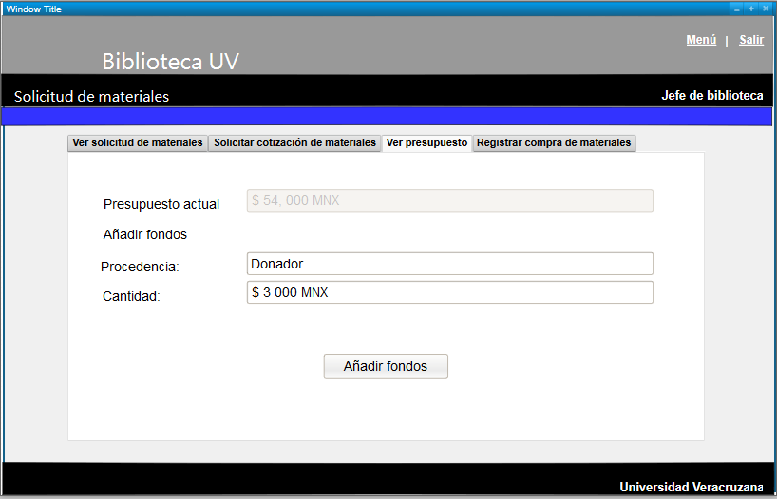

|  |  |
| --- | --- |
| **Nombre del CU:** | Ver solicitud de MATERIALES |
| **Descripción:** | El USUARIO podrá obtener una lista con los MATERIALES que han sido solicitados. |
| **Actor(es):** | Jefe de biblioteca |
| **Precondición:** | 1. Iniciar sesión en el sistema. 2. Que existan solicitudes de MATERIALES. |
| **Flujo normal:** | 1. En la página principal del jefe de la biblioteca, el jefe de biblioteca selecciona la opción “Ver solicitud de MATERIALES” 2. El sistema despliega una lista con los MATERIALES que han sido solicitados e información de ellos (nombre, edición, nombre del autor, el tipo de MATERIAL, el PROVEEDOR al que se le desea hacer el pedido y su número de solicitud). |
|  |
| **Flujo alterno:** |  |
|  |
| **Flujo de excepción:** | * 1. Si se pierde la conexión, el sistema notifica al USUARIO mediante un mensaje.   2. Si no puede conectar con la base de datos, el sistema notifica al USUARIO mediante un mensaje. |
|  |
| **Flujo fallido:** | 2.1 El sistema no muestra MATERIALES solicitados. |
| **Postcondición:** | El USUARIO obtiene la información de los MATERIALES que han sido solicitados. |

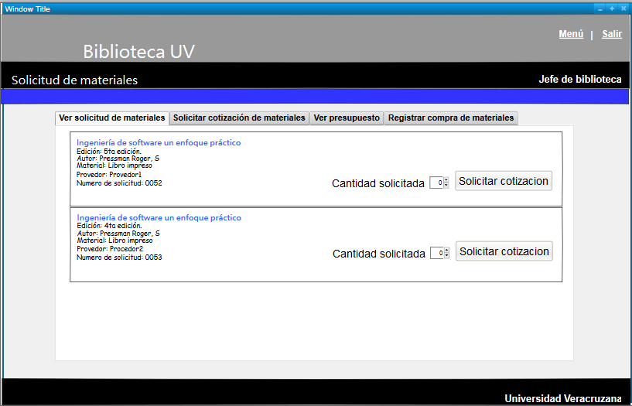

|  |  |
| --- | --- |
| **Nombre del CU:** | Confirmar solicitud de MATERIALES |
| **Descripción:** | El USUARIO confirma la solicitud de MATERIALES. |
| **Actor(es):** | Jefe de biblioteca |
| **Precondición:** | 1. Iniciar sesión en el sistema. 2. Que exista en el sistema la cotización por el costo del material. 3. Que el presupuesto sea suficiente. |
| **Precondición:** | 1. Iniciar sesión en el sistema. 2. Que el material esté en el sistema. 3. Que el USUARIO que solicita el préstamo exista en el sistema. |
| **Flujo normal:** | 1. En la pantalla de solicita cotización de MATERIALES, el sistema muestra la opción “verificar presupuesto”. 2. El USUARIO selecciona la opción “verificar presupuesto”. 3. El sistema verifica que exista presupuesto registrado en el sistema suficiente para pagar la adquisición. 4. El sistema muestra el mensaje “Dentro del presupuesto, ¿desea confirmar la solicitud del MATERIAL?”. 5. El USUARIO selecciona la opción “si”. 6. El sistema notifica al PROVEEDOR de la adquisición que se desea realizar mediante un correo electrónico. |
|  |
| **Flujos alterno:** | 4.1 El sistema muestra el mensaje “¡No es posible adquirir el MATERIAL con el presupuesto actual!”.  5.1 El USUARIO selecciona la opción “No”.  5.2 El sistema cancela la adquisición. |
|  |
| **Flujo de excepción:** | 1.1 Si se pierde la conexión, el sistema notifica al USUARIO mediante un mensaje.  3.1 Si no puede conectar con la base de datos, el sistema notifica al USUARIO mediante un mensaje. |
|  |
| **Flujo fallido:** | 1. No existen solicitudes por confirmar. |
| **Postcondición:** | El USUARIO confirma la compra de MATERIALES. |

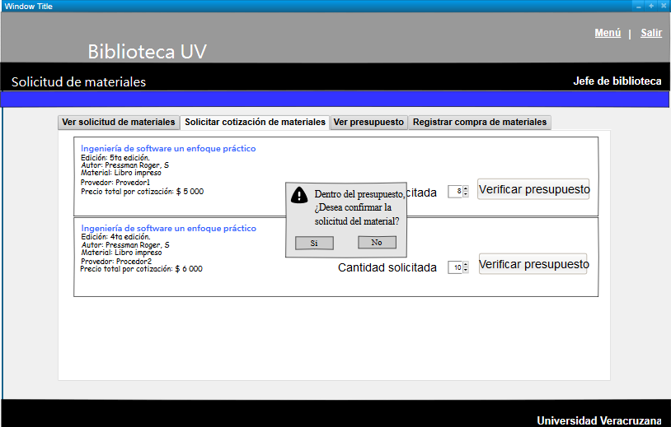

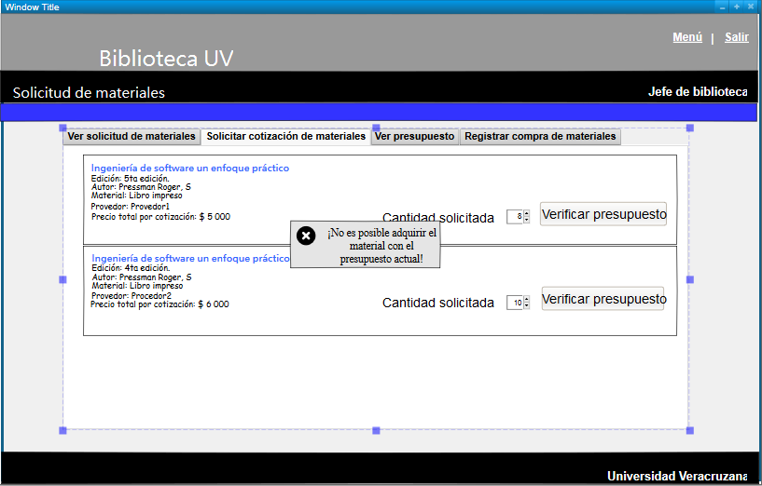

|  |  |
| --- | --- |
| **Nombre del CU:** | Registrar compra de MATERIALES |
| **Descripción:** | El USUARIO registra en el sistema la compra de MATERIALES. |
| **Actor(es):** | Jefe de biblioteca |
| **Precondición:** | 1. Iniciar sesión en el sistema. 2. Que exista en el sistema la confirmación de adquisición de MATERIALES. |
| **Flujo normal:** | 1. El sistema muestra un formulario en donde aparecen los campos, número de solicitud, PROVEEDOR y número de FACTURA. 2. El USUARIO ingresa el número de solicitud del MATERIAL, el PROVEEDOR del MATERIAL y el número de FACTURA como comprobante de pago. 3. El USUARIO selecciona la opción “Registrar compra”. 4. El sistema verifica que el número de solicitud corresponda con la demás información. 5. El sistema muestra en pantalla el mensaje de notificación “compra registrada.” |
|  |
| **Flujos alterno:** | 5. El sistema no encuentra coincidencias con la información ingresada.  5.1 El sistema muestra en pantalla el mensaje “Información errónea” |
|  |
| **Flujo de excepción:** | 1.1 Si se pierde la conexió  n, el sistema notifica al USUARIO mediante un mensaje.  4.1 Si no puede conectar con la base de datos, el sistema notifica al USUARIO mediante un mensaje. |
|  |
| **Flujo fallido:** | 1. No existe una solicitud de compra de MATERIAL con ese número. |
| **Postcondición:** | El USUARIO registra en el sistema la compra de MATERIALES. |

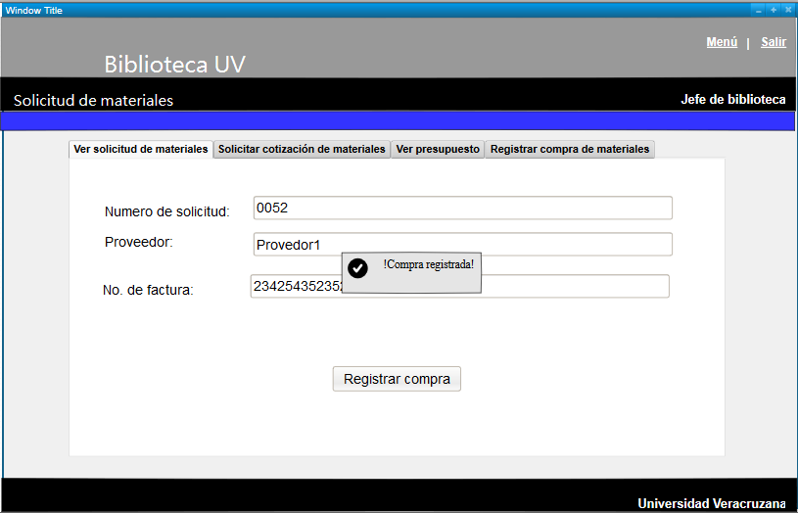

|  |  |
| --- | --- |
| **Nombre del CU:** | Generar constancia de no adeudos. |
| **Descripción:** | La secretaria visualiza las opciones que brinda el sistema para buscar USUARIOs, verificar y generar constancia de adeudos de los PRÉSTAMOS. |
| **Actor(es):** | Secretaria. |
| **Precondición:** | 1. Iniciar sesión en el sistema. |
| **Flujo normal:** | 1. El actor selecciona la opción adeudos en el menú principal. 2. El sistema muestra en pantalla un cuadro de búsqueda. 3. El actor introduce la matricula del USUARIO que desea buscar. 4. El sistema muestra la información básica de USUARIO con esa matricula. 5. El actor selecciona la opción verificar adeudos. 6. El sistema muestra un mensaje notificando que no hay adeudo y una opción para generar constancia. 7. El actor selecciona la opción de generar constancia. 8. El sistema genera una constancia impresa de que no hay ningún adeudo |
|  |
| **Flujos alterno:** | 1. El sistema muestra un mensaje que el USUARIO tiene un adeudo. |
|  |
| **Flujo de excepción:** | 3.1 Si el sistema no pudiera conectarse con la base de datos se desplegará el mensaje de error, “error de conexión, intente más tarde”. |
|  |
| **Flujo fallido:** | 1. No existen alumnos registrados en el sistema.  2. No existen préstamos registrados en el sistema. |
| **Postcondición:** | El USUARIO puede generar una constancia de que no hay ningún adeudo de un USUARIO determinado. |

